ΜΕΤΑΠΤΥΧΙΑΚΗ ΕΡΓΑΣΙΑ 1
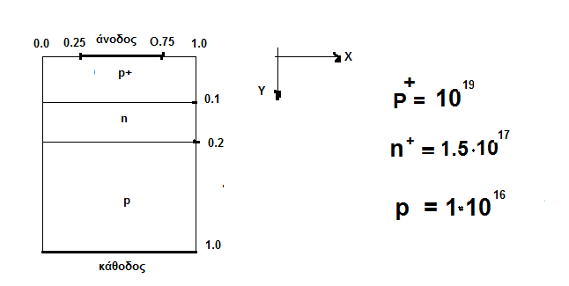
go atlas

#Ορισμός του πλέγματος
mesh space.mult=5.0
x.mesh loc=0.0 spaΟc=0.01
x.mesh loc=0.25 spac=0.001
x.mesh loc=0.75 spac=0.001
x.mesh loc=1 spac=0.01

#
y.mesh loc=0.0 spac=0.001
y.mesh loc=0.1 spac=0.001
y.mesh loc=0.2 spac=0.001
y.mesh loc=0.5 spac=0.005
y.mesh loc=1 spac=0.01

# Ορισμός των περιοχών

region num=1 material=Aluminum x.min=0.25 x.max=0.75 y.min=0.0 y.max=0.0
region num=2 material= Aluminum x.min=0.0 x.max=1.0 y.min=1 y.max=1
region num=3 material=Silicon x.min=0.0 x.max=1 y.min=0.0 y.max=0.1
region num=4 material=Silicon x.min=0.0 x.max=1 y.min=0.1 y.max=0.2
region num=5 material=Silicon x.min=0.0 x.max=1.0 y.min=0.2 y.max=1.0
#Ορισμός των ηλεκτροδίων
electrode name=emitter x.min=0.25 x.max=0.75 y.min=0.0 y.max=0.0
electrode name=collector x.min=0.00 x.max=1 y.min=1.0 y.max=1.0

#Ορισμός του τύπου ημιαγωγού και της συγκέντρωσης
doping region=3 uniform conc=1.0e19 p.type
doping region=4 uniform conc=1.5e17 n.type
doping region=5 uniform conc=1.e16 p.type

#Ορισμός των μοντέλων
model conmob fldmob srh bgn

method carriers=2
#Ορισμός μεγεθών που θα υπολογιστούν και θα αποθηκευτούν κατά την επίλυση των εξισώσεων
output e.field j.electron j.hole j.conduc j.total e.velocity h.velocity \
ex.field jx.electron jx.hole jx.conduc jx.total ex.velocity \
hx.velocity ey.field jy.electron jy.hole jy.conduc jy.total \
ey.velocity hy.velocity flowlines e.mobility h.mobility qss e.temp \
h.temp charge recomb val.band con.band qfn qfp j.disp photogen impact devdeg

#Ορισμός της μεθόδου επίλυσης των διαφορικών εξισώσεων
method newton trap dvmax=1e08 climit=1e-4
#ορισμός αρχείου που θα αποθηκευτούν τα ζεύγη τιμών I-V
log outf=bulk-barrier-Nb=1.5e17-neg.log

solve init
#αποθήκευση της δομής κατά την αρχική λύση (V=0)
save outf=bulk-barrier-Nb=1.5e17-init.str

#επίλυση για διάφορες τιμές τάσης πόλωσης (χαρακτ.I-V)
solve vcollector=0.00 vstep=0.05 vfinal=1.0 name=collector

#αποθήκευση της δομής στην τιμή τάσης V=1.0 Volt
save outf=bulk-barrier-v=0.6-Nb=1.5e17.str
quit

1) Να εκτυπώσετε τη δομή για V=0 Volt και να κάνετε μία πρώτη αξιολόγηση εάν τα αποτελέσματα της προσομοίωσης ανταποκρίνονται στα αναμενόμενα από τη προσεγγιστική θεωρία
π.χ. εκτύπωση του πλέγματος
εκτύπωση του φορτίου (charge concentr)
εκτύπωση Ε(χ), V(x),n(x), p(x)
εκτύπωση των ενεργειακών ταινιών
σύγκριση των μεγεθών V_{B0}, V_{D} ( είναι τα αναμενόμενα;)
2) Eκτυπώστε τη χαρακτηριστική I-V στην προς τα πρόσω (0<V_{F}< V_{BO}-V_{D}) και ανάστροφη (0<V_{R}<N_{B}/N_{C}.V_{BO}) τάση πόλωσης και σχολιάστε ποιοτικά αυτό που βλέπετε με τη ισχύουσα θεωρία ( βλέπε Διάλεξη 2)
3) Τι παρατηρείτε στις χαρακτηριστικές εάν μεταβάλλετε το πάχος του υποστρώματος από 1 σε 0.5 , 10 ή 50 μm
4) Να μελετήσετε την επίδραση των φυσικών μοντέλων πάνω στη χαρακτηριστική
(I-V) στην προς τα πρόσω πόλωση (- στον εκπομπό)
5) Τι θα συμβεί στη δομή ( Ε(x), V(x))και στην (I-V) εάν αυξήσετε τη μεσαία περιοχή από 100 nm σε 200 nm .Tι είδους διάταξη είναι πλέον αυτή;

- Nα σχεδιάσετε και να προσομοιώσετε μία δίοδο p⁺np σε επίπεδη τεχνολογία. Κάντε τις απαραίτητες συγκρίσεις(Κατανομή προσμίξεων, Φορτίου, Ηλεκτρ. Πεδίου, Ηλεκτρ. Δυναμικού, Ενεργειακών Ταινιών για V=0V και την χαρακτηριστική Ι-V )
